Konference “Eiropas identitātes veidošana – starptautiskā pilsoniskā audzināšana” Daugavpilī (Latvija) sasniedza savus mērķus

Konference Daugavpilī tika rīkota projekta “European regions developing European Citizenship” (“Eiropas reģioni Eiropas pilsonības attīstībai”) ietvaros. Projekts tiek īstenots programmas darbības „Demokrātiskā iesaistīšanās un pilsoniskā līdzdalība”, „Pašvaldību tīklojumi” ietvaros, kuras mērķis ir veicināt pilsētu savstarpējo ilgtermiņa sadarbību, lai izpētītu konkrētus jautājumus un tēmas, dalītos ar resursiem un interesēm, palielinātu ietekmi un pārvarētu kopīgus izaicinājumus.
Konference norisinājās no 12. novembra līdz 14. novembrim Daugavpils pilsētā. Dalībniekiem bija iespēja ne tikai piedalīties konferencē, bet arī apmeklēt kultūras pasākumus pilsētā, kas veltīti Latvijas Republikas proklamēšanas gadadienai patriotisma mēneša ietvaros. Šī bija jau otrā projekta sanāksme. Projekta “European regions developing European Citizenship” 558833-CITIZ-1-2014-2-PL-CITIZ-NT (“Eiropas reģioni Eiropas pilsonības attīstībai”) ietvaros ir plānots organizēt piecus pasākumus, izmantojot tādas līdzdalības metodes kā simulācijas, darbnīcas un starpniecības sesijas. 2015. gada jūlijā Lodzas reģions Polijā rīkoja „starta tikšanos”. Bija plānots, ka nākošais pasākums tiks organizēts Milānā (Itālija) 2015. gada oktobrī par izglītošanu pilsonības jautājumos, taču tas tika atcelts. Daugavpils pilsētas dome tika izvēlēta par šī pasākuma rīkotāju 2015. gada novembrī. Pēc šīs konferences sekos pasākums Bistricā (Slovēnija) 2016. gada februārī par vēlēšanu tiesībām, vēlāk atkal Lodzā 2016. gada jūnijā par Eiropas pilsoņu uzņēmēju garu, un noslēguma pasākums plānots Briselē 2016. gada oktobrī, lai sasniegtu Eiropas politisko centru.
Projekta sanāksme Daugavpilī sākās ar partneru tikšanos, kurai sekoja ekskursija pa pilsētu. Vakarā viesiem bija iespēja apmeklēt Latviešu kultūras centra radošo kolektīvu koncertu „Audiet mani karogā”. Partneriem tika piedāvāta iespēja izmēģināt savus spēkus mūsu tautasdziesmās un tautas dejās.
Konference norisinājās Daugavpils pilsētas domē, tās laikā lektori no dažādām institūcijām un valstīm prezentēja savas tēmas saskaņā ar konferences vadmotīvu: Eiropas identitātes veidošana – starptautiskā pilsoniskā audzināšana. Lektoru vidū bija Latvijas institūciju pārstāvji: pārstāvis no Latvijas Republikas Kultūras ministrijas, Daugavpils Universitātes Sociālo zinātņu fakultātes, Lūznavas muižas pārvaldniece no Rēzeknes pašvaldības, kā arī viesis no Grieķijas - Giorgos Bithymitris no Panteona Sociālo un politisko zinātņu universitātes Sociālās politikas fakultātes, kurš uzstājās ar lekciju „Eiropas arodbiedrības kā potenciālais jauniešu pilsoniskās līdzdalības līdzeklis”. Lektori prezentēja tādas tēmas kā kultūra kā nāciju sadarbības instruments, Eiropas vērtību izpēte, jauniešu līderība: cilvēku drošība un pilsoniskās iniciatīvas, sociālo priekšstatu dinamika par ES valstīm, strukturēts dialogs un jauniešu vietējā līmeņa līdzdalība, nacionālo politisko kultūru salīdzinājums: jauniešu sociālā un politiskā aktivitāte Eiropā.
Tā kā Eiropas pilsonības reģionālā dimensija ir viens no projekta mērķiem, nākošā konferences diena tika veltīta darbnīcām un debatēm par šo tēmu sadarbībā ar Daugavpils Universitāti. Dalībnieki tika sadalīti darba grupās un mēģināja rast atbildi uz jautājumu: ko darīt, lai attīstītu Eiropas pilsonību. Viņi dalījās savās pārdomās par nacionālo ‘politisko kultūru’ salīdzinājumu, jauniešu sociālo un politisko aktivitāti Eiropā un debatēja par pilsoniskās audzināšanas reģionālo dimensiju. Reģionālā dimensija nozīmē: nodrošināt adekvātu komunikāciju un informāciju par Eiropas Savienību, veidot dažādu ES fondu izmantošanas sinerģiju un mobilizēt pilsoņus debatēm par Eiropas lietām, padarīt politiku saprotamāku un tuvāku ikdienas dzīvei. Abas dienas cilvēki no visas pasaules varēja sekot līdzi konferencei tiešsaistē: www.daugavpils.lv
Konferences programmā tika iekļautas arī studiju vizītes, kas palīdzēja izprast Daugavpils unikalitāti – folkloru, izglītību, teātri, mūziku un mākslu. Dalībnieki apmeklēja Latviešu kultūras centra „Neatkarības dienas koncertu”, Daugavpils teātra opereti „Mistera Ikss noslēpums”, Daugavpils Universitāti un Marka Rotko mākslas centru.
Konference sasniedza savus mērķus, jo, spriežot pēc komentāriem novērtēšanas anketās, cilvēki bija apmierināti. Viņi ieguva jaunu pieredzi, jaunus un noderīgus kontaktus, izveidoja labas sadarbības saiknes, un arī organizatori sasniedza nepieciešamos statistikas rādītājus. Konferencē piedalījās vairāk nekā 125 dalībnieki no Latvijas, Polijas, Rumānijas, Grieķijas, Slovēnijas, Lietuvas, Vācijas, Turcijas, Čehijas, Slovākijas, Austrijas un Francijas.
Nākošā projekta sanāksme plānota nākošgad Slovēnijā.
Vēlamies atgādināt – jūs vienmēr esat laipni gaidīti Daugavpils pilsētā, lai izbaudītu mūsu dažādību!

Projekts tiek īstenots ar Eiropas Savienības programmas „Eiropa pilsoņiem” atbalstu.

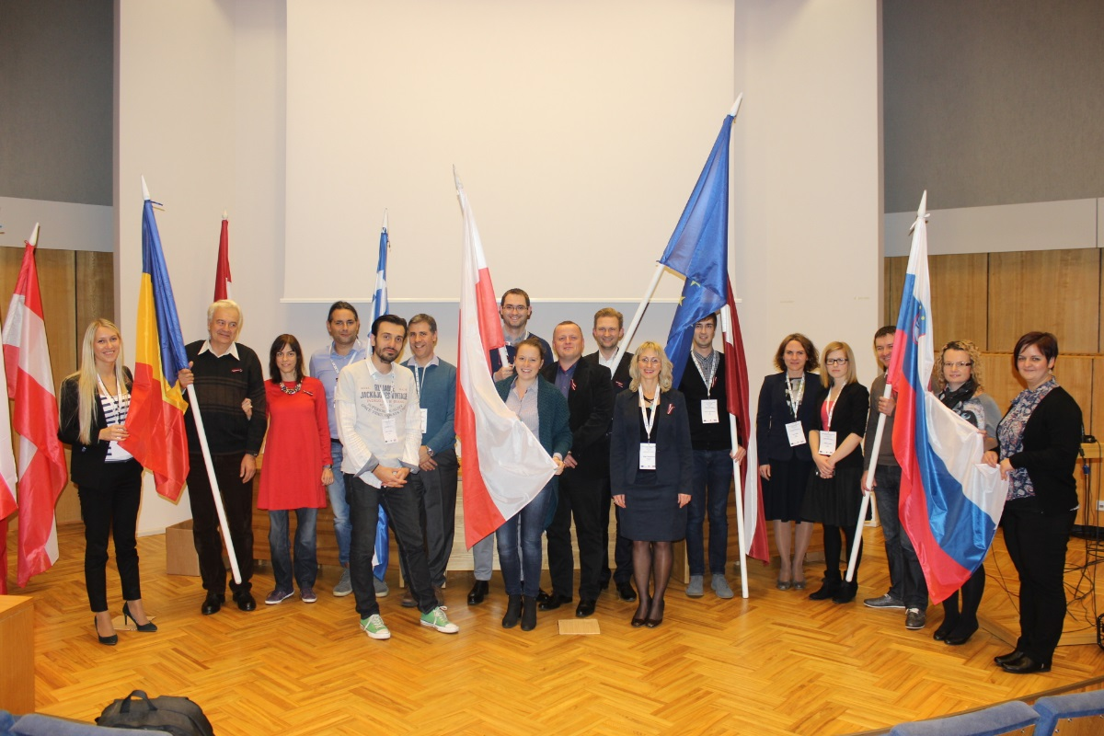
Projekta partneru kopbilde
Daži komentāri dažādās valodās no novērtēšanas anketām un e-pastiem:
“First of all I would like to thank you for your excellent work and for organize such an amazing three day meeting. That was really great time we really enjoyed it. Everything was prepare in a very high level and we are glad and honoured to visit you in Daugavpils.”

“You were generous, well organized and excellent hosts. Thank you!”

“Good job for event”
“I don’t agree with destroying national identity and make European Identity. I want to respect every nation, be friendly with everybody”

“Paldies par jaunām zināšanām un izpratnes veicināšanu par Eiropu kā mūsu mājvietu!!!”

“It was valuable experience”

“Ļoti laba konferences organizācija, laba vide. Bija iespēja nodibināt jaunus kontaktus”

“Very interesting conference”

“It was a great experience to meet people from Greece, Slovakia, Romania, to communicate, to share ideas, to find a contact with each other”

“Ļoti atsaucīgi vadītāji un laba pasākuma organizācija. Tā ir lieliska iespēja tikties un sadarboties ar citu valstu pārstāvjiem.”

“Compliments to the organizers and lecturers; I’m proud to be a part of this event”

“Liels paldies konferences organizatoriem par izcilu pieeju darbam un augstu profesionalitāti!”

“I would like to thank the whole team for the very vivid, fruitful and intellectually challenging moments that we’ve spent together for almost three days.
Special thanks to the organizers of the conference who gave their best self to organize and deliver a coherent conference, with plenty of cultural and joyful surprises, which confirmed in praxis that the transnational dimension of European citizenship enriches and promotes the local diversities. My congrats to all of you for your energy and your efforts and I really hope that in the near future, in the context of a new project, we will have the opportunity to host you here in Athens and give back the hospitality and generosity that you provided. Speaking on behalf of the whole Greek team, we are really grateful.
Looking forward to meeting you again during the next project meeting!”

“I want to thank you all for the great work you did there! It was a very interesting and useful experience for us and thank you all for the opportunity you gave us to join such an interesting project.
Looking forward to see you all again in the next project meeting or why not, just for pleasure, here in Romania.”

“First of all, compliments to Jolanta, Olga, Viktorija and all the others in the backstage who organized a wonderful event. Good job!
In the name of whole Slovenian team I can only repeat what has already been said - we had a wonderful time and met great people! So many thanks also to all of you!
Next time we'll meet in Slovenska Bistrica, Slovenija next year - hopefully also with our friends from Sicily and Stara Zagora (we missed them this time), as with all the newcomers. Already looking forward to see you all again and welcome!
Until then wish you all a lot of Japanese Whiskey and cheers”

“First, big gratulations to our Latvians friends for preparing one of the best conference - event that I've ever witness. Seriously this 3-days activities had no weak points and granted us all with massive knowledge and energy for further actions.”
“I’m sure, that was the best project meeting I’ve ever been! Thank you for your hospitality, great events and perfect organization! I’ll remember my first visit in Latvia for a long time.”

“Es kā Daugavpils pašvaldības darbiniece ar gandrīz 15 gadu pieredzi piedalos šāda veida konferencēs diezgan bieži un varu secināt, ka Daugavpils pilētas domes Attīstības departamenta speciālistu kārtējo reizi organizēja ļoti augsta līmeņa pasākumu. Uzskatu, ka konference “European Idenity building – transnational civic education” kura noritēja Daugavpilī 2015.gada 13.-14. novembrī bija ļoti savlaicīga, un apspriestās konferencē tēmas bija ļoti aktuālās. Konferences dalībniekiem no dažādām valstīm bija lieliskā iespēja ne tikai iegūt jaunas zināšanas un noklausīties zinātnieku un sabiedrisko organizāciju pārstāvju viedokļus, bet arī plaši iepazīties ar Daugavpili, ar mūsu pilsētas vēsturi, mūsdienīgu dzīvi, bagātu kultūru un tās daudzveidību. Īpaši veiksmīgs konferences organizatoru “atradums” bija Daugavpils Valsts teātra pirmizrādes “Mistera Ikss noslēpums” apmeklējums konferences dalībniekiem. Esmu pārliecināta, ka pilsētas viesi ļoti augstu novērtēja šo pasākumu un saglabās izcilu iespaidu par Daugavpils tēlu.
Liels paldies konferences organizatoriem par teicamo pieeju darbam un augstu profesionalitāti!
Daugavpils pilsētas domes Sociālo lietu pārvaldes galv. speciālists starptautiskās sadarbības un sabiedrisko attiecību jautājumos Marina Gorkina.
Являясь сотрудником Даугавпилсского самоуправления с почти 15-летним опытом, я участвую в такого рода конференциях довольно часто и могу сделать вывод, что специалисты Департамента развития Даугавпилсской думы в очередной раз организовали мероприятие весьма высокого уровня. Считаю, что конференция “European Idenity building – transnational civic education”, которая прошла в Даугавпилсе 13-14 ноября 2015 года, была очень своевременной, а обсуждавшиеся на конференции темы были актуальными. У участников конференции из разных стран была прекрасная возможность не только получить новые знания и выслушать мнения ученых и представителей общественных организаций, но и широко познакомиться с Даугавпилсом, с историей нашего города, его современной жизнью, богатой и разнообразной культурой . Особенно удачной была “находка” организаторов конференции в виде посещения участниками конференции премьеры Даугавпилсского Государственного театра “Тайна Мистера Икс”. Я уверена, что гости города высоко оценили это мероприятие и сохранят прекрасное впечатление об образе Даугавпилса.
Большое спасибо организаторам конференции за отличный подход к работе и высокий профессионализм!
Гл.специалист Управления социальных дел Даугавпилсской городской думы по вопросам международного сотрудничества и общественных отношений Марина Горкина
Cieņā, Daugavpils pilsētas domes Sociālo lietu pārvaldes galv. speciālists starptautiskās sadarbības un sabiedrisko attiecību jautājumos Marina Gorkina.”

“Speaking in a very direct way I must admit that it was one of the best project meetings I ever participated - all these thanks to the effort of Olga, Jolanta and Viktoria - you did a great job. The standard was set very high and I hope to meet you all again in Slovenska Bistrica soon.
Meanwhile, I am staying with a fond memory of the Latgola "Dzimtenīte".”

Vairāk informācijas par projektu jūs varat atrast šeit: http://www.daugavpils.lv/lv/117
Nākošnedēļ jums būs iespēja iepazīties ar novērtēšanas anketu rezultātiem un apslūkot visus komentārus par konferenci.

